한미약품 황상연 신임 대표,
첫 행보로 ‘제조-R&D’ 현장 찾아…소통경영 본격화

황 대표 ‘현장 중심 리더십’ 박차…팔탄·평택 사업장, R&D센터 순차 방문
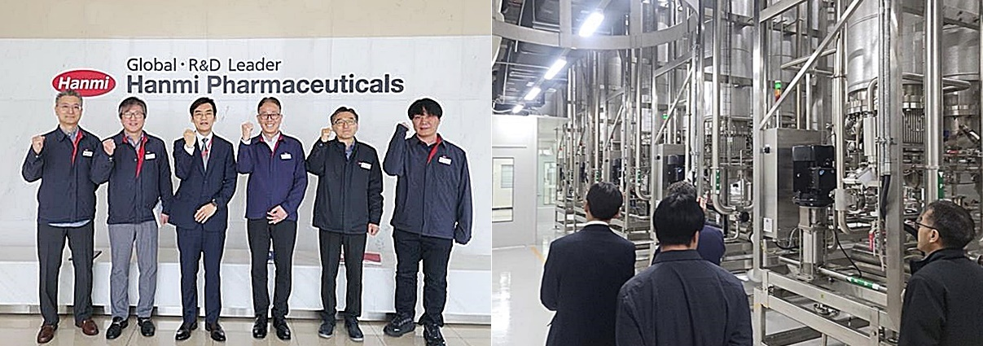
원료부터 제조 공정까지 직접 살펴…”임성기 선대회장 철학과 가치 이어간다”
<사진> 1일 한미약품 황상연 신임 대표가 평택 바이오플랜트를 방문해 바이오 의약품 생산 현장을 살피고,임직원들과 기념사진을 촬영하고 있다.

(2026년 4월 2일) 한미약품의 수장으로 선임된 황상연 신임 대표이사가 취임 후 첫 번째 공식 일정으로 제조현장을 찾았다. 경기도 팔탄과 평택에 위치한 생산 공장을 찾은 황 대표는 이어 경기도 동탄에 위치한 한미약품 R&D센터도 찾아 R&D 중심의 소통 행보를 이어갔다.

지난 31일 한미약품 신임 대표이사로 선임된 황상연 사장은 어제(1일) 한미약품 팔탄 스마트플랜트와 평택 바이오플랜트, 동탄 R&D센터를 순차적으로 방문해 생산라인을 살피고 연구 현장의 목소리를 직접 경청했다.

첫 공식 일정을 소화한 황 대표는 한미그룹 창업주 임성기 선대회장의 ‘인간존중’, '가치창조'의 경영이념을 받들어 R&D, 품질 경영을 이어가겠다는 의지를 임직원들에게 다시 한번 각인시켰다.

먼저, 팔탄 사업장을 방문한 황 대표는 이른 아침인 7시 30분경 현장에 도착해 출근하는 임직원들과 인사를 나누며 소통 일정을 시작했다. 이어 ICT 기반의 의약품 공정 과정과 RFID를 통한 물류 배송 시스템을 직접 확인하고, 팔탄 사업장이 글로벌 선진국 수준의 GMP 인증을 유지하기 위해 치열하게 고민해 온 현장 실무진들의 노하우를 경청했다.

한미약품 바이오의약품 생산의 전초기지인 평택 바이오플랜트에서는 최대 1만 2500리터 규모의 대형 제조설비와 연간 2400만 개 이상의 프리필드시린지를 제조할 수 있는 생산 라인을 둘러보며, 한 치의 오차도 허용하지 않는 생산 공정의 현장 임직원들의 전문성과 한미의 의약품 생산 역량에 대해 깊은 신뢰와 영감을 얻었다고 황 대표는 전했다.

마지막 일정으로 동탄 R&D센터를 찾은 황 대표는 연구원들과의 간담회를 통해 연구 현장의 목소리를 경청했다. 연구원들이 혁신신약 개발에 몰두할 수 있는 최적의 환경을 조성하기 위해 무엇을 지원해야 하는지 꼼꼼히 메모하고, 현재 공격적으로 진행되고 있는 다양한 신약 개발 과제들의 지속가능한 개발 동력 확보를 다짐했다.

이와 함께 황 대표는 취임 첫 날인 지난 31일 저녁에도 공식적인 소통 행사에 참여하는 등 한미그룹 조직문화에 빠르게 적응하고자 하는 의지를 보였다. 공교롭게 황 대표 취임 31일 저녁 한미약품 본사에서 북경한미약품 우수사원 초청 행사가 진행됐는데, 이날 황 대표는 직접 행사에 참석해 현지 임직원들의 목소리를 들으며 향후의 경영방향 등에 대한 생각을 공유하는 자리를 가졌다.

한미약품 황상연 대표는 “한미약품 대표이사로서 법과 상식에 기초한 경영활동에 집중하고, 흔들림없이 한미의 고유 문화와 가치를 지켜나가면서도 명실상부한 글로벌 한미로서의 위상을 갖출 수 있도록 전력을 다하겠다”면서 “책상 위에서의 경영 활동이 아닌, 현장과 임직원 중심의 열린 경영, 그룹 지주회사 및 계열사간의 유기적이고 활발한 토론 등을 통해 가장 합리적인 의사결정에 도달할 수 있는 선진 경영활동에 매진하겠다”고 강조했다.

<끝>

■ 자료 문의: 남예주 차장 (02 410 9089)

